Überladebrücke EVO X – sicherer, schneller
und effizienter durch Digitalisierung

Werth, im Oktober 2018. Das Ideal jedes Logistikers sind reibungslose Prozesse mit maximaler Transparenz zu jedem Prozessschritt wie zur Effizienz des Ressourceneinsatzes. Optimierungsbedarf in dieser Hinsicht gibt es rund um die Verladesituation insbesondere bei großen Lagern und Logistikcentern. Beim Be-und Entladen müssen die Ziele Schnelligkeit und Arbeitssicherheit in Einklang gebracht werden, und je mehr Verladebrücken und Tore ein Objekt aufweist, desto schwieriger ist es, alle Prozesse jederzeit im Blick zu haben und den Einsatz der Brücken optimal zu koordinieren. Für diese Anforderungen hat Novoferm als einer der führenden europäischen Systemanbieter von Türen, Toren, Zargen und Antrieben nun die EVO X entwickelt. Als Überladebrücke der nächsten Generation kombiniert sie intelligente Sicherheitstechnik mit digitalem Informationsmanagement und genauso einfacher wie schneller Steuerung.

Die Entwickler von Novoferm hatten sich das Ziel gesetzt, die auf Stand der Technik sicherste und effizienteste Überladebrücke zu konstruieren. Das Ergebnis ist die EVO X, das als Topmodell nahezu alle marktfähigen Innovationen als Standard bietet. Beispielhaft dafür ist der patentierte iQ-Slide, mit dem eines der größten Unfallrisiken beim Verladevorgang ausgeräumt wird.

iQ-Slide und SLOD

Die sogenannte SLOD-Funktion sorgt für zusätzliche Sicherheit: Der Vorschub wird mit nur einem Bedientaster so eingestellt, dass der Spalt zwischen Rampe und Ladefläche noch vor dem Öffnen des LKW überbrückt wird. Ein sicheres Öffnen der hinteren LKW Türen wird ermöglicht. IQ-Slide ist der erste intelligente Vorschub. Wird ein LKW oder Auflieger durch das Einfahren von Gabelstaplern nach vorne geschoben, folgt der Vorschub automatisch und verhindert so das Abrutschen vom LKW.
Für den Übergang von LKW auf die Überladebrücke setzt Novoferm besonders lange – und damit auflagensichere – Segmente aus hochfestem Aluminium ein. Das Alu-Slide System sorgt für einen besonders ebenen und damit sanften Übergang. Das kommt dem Rücken der Gabelstaplerfahrer entgegen und schont das Transportgut. Außerdem funktioniert Alu-Slide deutlich leiser als andere Systeme und durch die optional angebotene Silence Plus Beschichtung kann dieser Effekt nochmals deutlich verstärkt werden.

Bedienung einfach schnell und sicher

Bedient wird die EVO mit der Novo i-vision X, einer Steuerung, mit der alle Funktionen, von iQ-Slide über SLOD bis zum zeitsparenden QuickDock buchstäblich per Knopfdruck ausgelöst werden; die Benutzerführung per LED schließt Fehlbedienungen weitestgehend aus. Und: Wie bei Novoferm Neu- und Weiterentwicklungen üblich wurden die neuesten umweltschonenden Technologien eingesetzt; außerdem kann der Energieverbrauch durch eine neuartige Stromsparfunktion um bis zu 70 Prozent reduziert werden.

Während die EVO X so für spürbare Verbesserungen jedes einzelnen Verladeprozesses sorgt, ermöglicht Novoferm durch die Kombination mit der innovativen Software LION 4.0 die kontinuierliche Überwachung wie den optimalen Einsatz aller Verladestellen – jederzeit und von jedem Ort aus. LION liefert Informationen zum aktuellen Status einer oder aller Tore und Brücken, Dauer und Frequenz ihrer Nutzung.

Informationsmanagement für Transparenz und Effizienz

Ein Dashboard als ausgeklügelte grafische Benutzeroberfläche von LION 4.0 visualisiert Daten wie z. B. Verladezyklen oder die durchschnittliche Verladedauer der gesamten Anlage. Die Exportfunktion erlaubt neben internen Benchmarks auch Vergleiche mit anderen Centern. Außerdem nimmt das System auf Wunsch aktiv Kontakt mit den zuständigen Mitarbeitern auf: Informationen werden gemäß Voreinstellungen an Mobiltelefone oder Email-Adressen verschickt.
Das System informiert beispielsweise aktiv und automatisch über Abweichungen oder ungewöhnliche Nutzung von Toren und Brücken. Außerdem zeigt es den tatsächlichen Wartestatus an – die EVO X wird nicht starr nach Kalender gewartet, sondern gemäß der praktischen Notwendigkeit, also der tatsächlichen Beanspruchung. Die Option der Fernüberwachung macht es möglich, auf standortgebundene Supervisoren oder Administratoren zu verzichten. So wird die EVO X zum Musterbeispiel für den Einsatz digitaler Technologien für höchste Sicherheit, Effizienz und Transparenz des Verlademanagements.

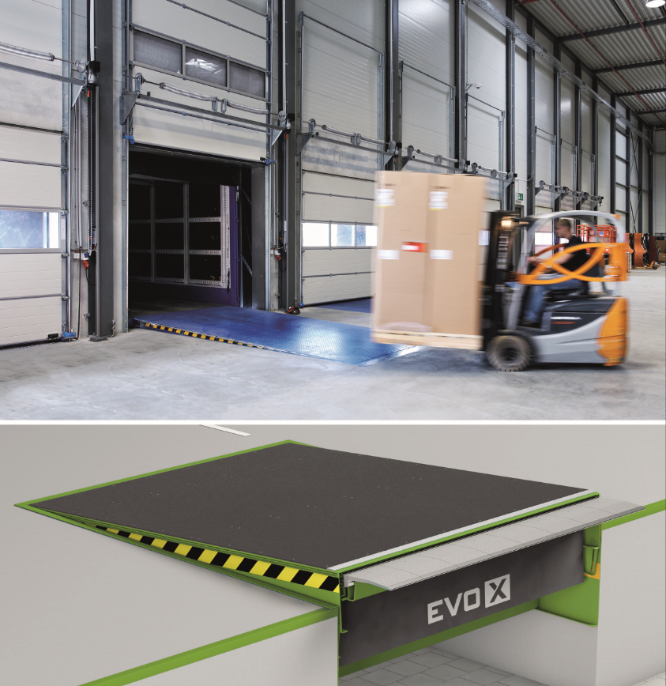
Mit der EVO X präsentiert Novoferm die Überladebrücke der nächsten Generation. Sie kombiniert intelligente Sicherheitstechnik mit digitalem Informationsmanagement und genauso einfacher wie schneller Steuerung. Die Erhöhung der Sicherheit und Steigerung der Effizienz gehen dabei Hand in Hand.

Pressekontakt

Novoferm Vertriebs GmbH
Heike Verbeek
Schüttensteiner Straße 26
46419 Isselburg (Werth)
Tel. (0 28 50) 9 10 -4 35
heike.verbeek@novoferm.de
www.novoferm.de

> Abdruck frei – Beleg erbeten – Fotos: Novoferm <

